Дополнительные публичные обсуждения проекта постановления Правительства Курской области Курской области

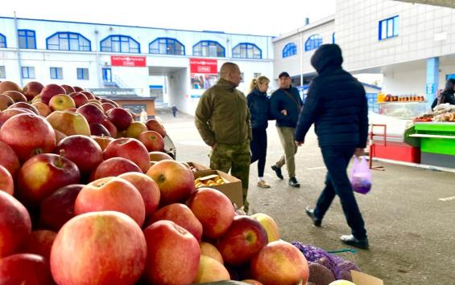

Министерство экономического развития Курской области проводит дополнительные публичные обсуждения в рамках процедуры оценки регулирующего воздействия по проекту постановления Правительства Курской области «О внесении изменений в постановление Правительства Курской области от 28.06. 2007 № 114 «Об основных требованиях к торговому месту на розничных рынках в Курской области».
Цель предлагаемого регулирования – определение требований к организации торговых мест на розничных рынках Курской области.
Предлагаем рассмотреть проект нормативного правового акта на предмет наличия в нем положений, вводящих избыточные, необоснованные ограничения или обязанности для предпринимателей.

Подробная информация о проекте постановления размещена в государственной информационной системе «Интернет-портал правовой информации Курской области» (https://kurskpravo.ru/). (Свои предложения и замечания просим направить в электронном виде (doc*, rtf*) не позднее 30 декабря 2025 года на адрес электронной почты ORV@rkursk.ru, контактное лицо: Савкова Олеся Ивановна, 8 (412) 33-07-73.

